1. 产品简介

1.1产品概述
土壤墒情监测仪是一款以介电常数原理为基础的传感器。能够针对不同层次的土壤水分含量以及温度状态进行动态观测，此检测仪最低可检测3层土壤温湿度状态，最高可检测5层土壤温湿度状态，可快速、全面的了解集土壤墒情信息，科学地制定抗旱调度方案，为正确指挥抗旱救灾提供决策支持，最大限度地减轻灾害损失。产品采用GPRS或者4G模式将采集到的数据上传至我司免费监控云平台。我司配送物联卡，月消耗流量低于30M。
产品外壳采用PVC塑料管，可良好的穿透近1G赫兹的高频探测波，不会受土壤中盐离子的影响，化肥、农药、灌溉等农业活动不会影响测量结果，并起到对电路进行良好的保护作用。产品采用内置电池，可供户外作业一周时间，可外接电源进行电池充电或者采用太阳能板进行充电，良好的解决户外长期作业电池无电的情况。
产品适用于需检测土壤墒情与旱情信息，或需要实时检测气象、水雨情、墒情、农情、水利工程蓄水引水等场所。
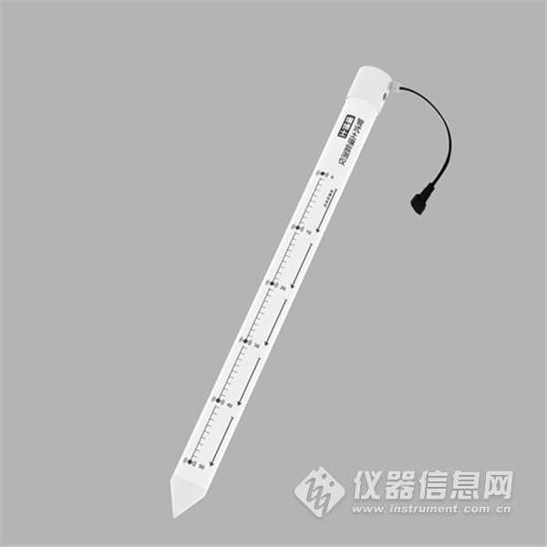

1.2产品特点
● 产品外壳采用PVC塑料管，内部发射近1G赫兹的高频探测波，可以穿透塑料管，有效感知土壤环境。
● 不受土壤中盐离子的影响，化肥、农药、灌溉等农业活动不会影响测量结果，数据精准。
● 传感器的电极没有直接与土壤接触，避免电力对土壤及土壤中的植物的干扰。
● 产品采用内置电池，电池可充电，最长时间可使用一周，解决户外使用产品电量不足的的情况。
● 产品采用GPRS或者4G模式上传数据至我司免费监控云平台。
● 赠送物联卡，月流量消耗低于30M。
● 支持10-30V宽电压充电。
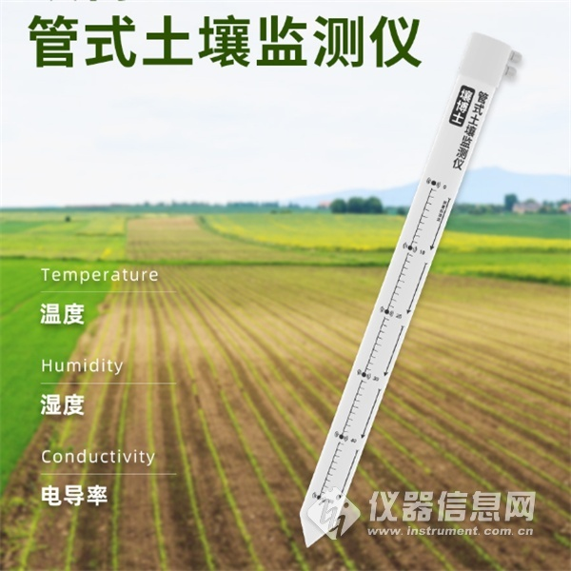

1.3技术参数
工作温度 | -40℃-80℃
测量范围 | 土壤湿度 | 0～100%
 | 土壤温度 | -30℃～60℃
测量精度 | 土壤湿度 | ±5%
 | 土壤温度 | ±0.5℃
测点间距 | 10cm
供电方式 | 电池供电/电源供电/太阳能供电
电池使用时长 | 可户外作业一周时间
外壳使用材料 | PVC塑料管
防护等级 | IP68
输出信号 | GPRS/GSM，中国移动或中国联通的手机网络  4G中国移动或中国联通或中国电信的手机网络
上传平台 | 默认上传我司通用云平台
上传数据间隔 | 30S（供电状态）60S（电池供电状态）
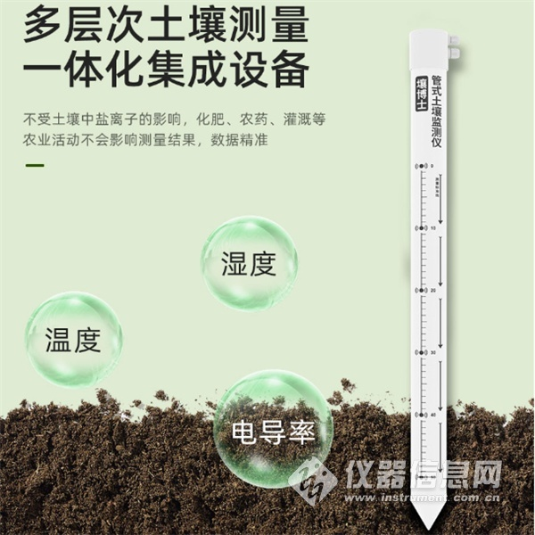

1.4产品选型
RS- |  |  |  |  | 公司代号
 | 5S |  |  |  | 检测5层土壤湿度
 | 3S |  |  |  | 检测3层土壤湿度
 | 3W3S |  |  |  | 检测3层土壤温湿度
 | 5W5S |  |  |  | 检测5层土壤温湿度
 |  | GPRS- |  |  | GPRS模式上传数据
 |  | 4G- |  |  | 4G模式上传数据
 |  |  | TR-3 |  | 管式土壤墒情监测仪


